Esimene päring. Hankida kõigi mingis ühes kindlas puuris elavate loomade nimi ja puuri number

SELECT nimi, puur FROM loomaaed_llaumets WHERE puur=3

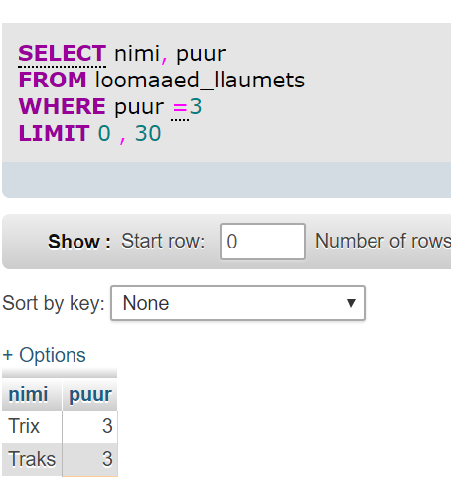

Teine päring. Hankida vanima ja noorima looma vanused

SELECT MIN(vanus), MAX(vanus) FROM loomaaed_llaumets;

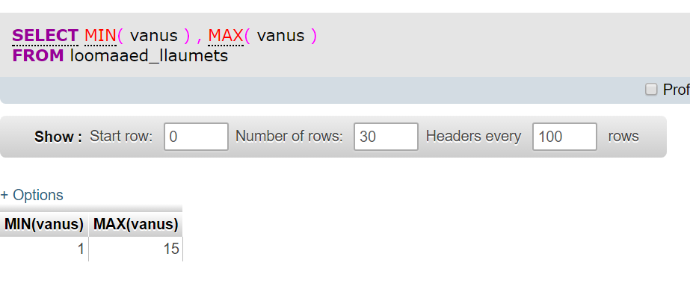

Kolmas päring. Hankida puuri number koos selles elavate loomade arvuga (vihjeks: group by ja count)

SELECT puur, COUNT(*) FROM loomaaed_llaumets GROUP BY puur;

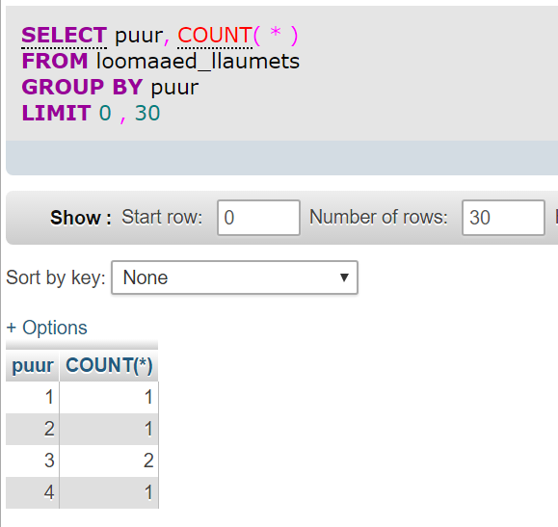

Tabeli muutmine. Suurendada kõiki tabelis olevaid vanuseid 1 aasta võrra

UPDATE loomaaed_llaumets SET vanus=vanus+1; Tulemus peale viimast päringut:

